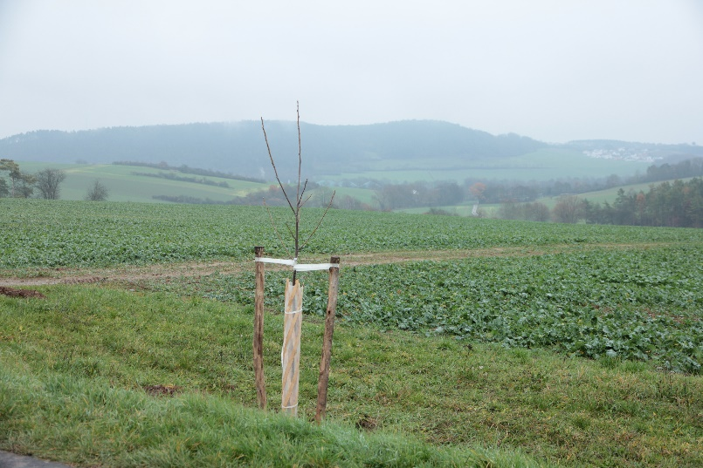
Solitärbaumaktion
Im Rahmen des Projektes Solitärbäume bekommen Sie Baumsetzlinge und Pflanzmaterial kostenlos zur Verfügung gestellt, um Einzelbäume, Baumreihen oder Baumgrüppchen in der Offenlandschaft des Landkreis Rhön-Grabfeld zu pflanzen. Es geht dabei darum, das Landschaftsbild zu verschönern und Trittsteinbiotope zu schaffen.
Möglichkeiten für Standorte gibt viele, zum Beispiel entlang von Gräben und Gewässerrandstreifen, auf Viehweiden, an Bildstöcken oder entlang von Wegen und Feldrändern.
Zur Verfügung stehen die gängigen Obstbaumarten (Birne, Apfel, Kirsche, Pflaume, Zwetschge, Mirabelle), Walnuss (veredelt/unveredelt), Wildobst (Wildkirsche, Mispel) und heimische Laubbaumarten (Vogelbeere, Eiche, Linde, Bergahorn, Spitzahorn, Feldahorn).

Um mitzumachen, melden Sie bis zum 15.07.2023 Ihre Standorte und Baumartenwünsche an sarah.flach@agrokraft.de. Das passende Formular und weitere Informationen finden Sie unter solitaerbaum.de
